10 minut pro krásu
Nová Hyaluron 2.0 Boost Up maska
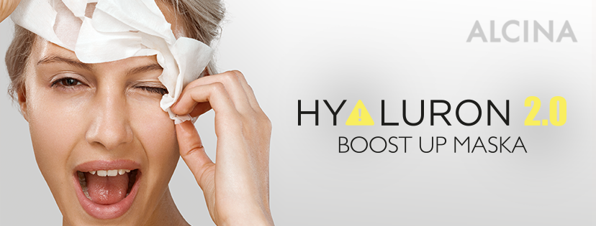

Potřebuje vaše pleť rychlou vzpruhu před blížícím se večírkem nebo hledáte praktický a vysoce účinný produkt vhodný na cesty? Pak se seznamte s novou textilní maskou ALCINA Hyaluron 2.0 Boost Up, s níž vás od krásnější pleti dělí pouhých 10 minut.

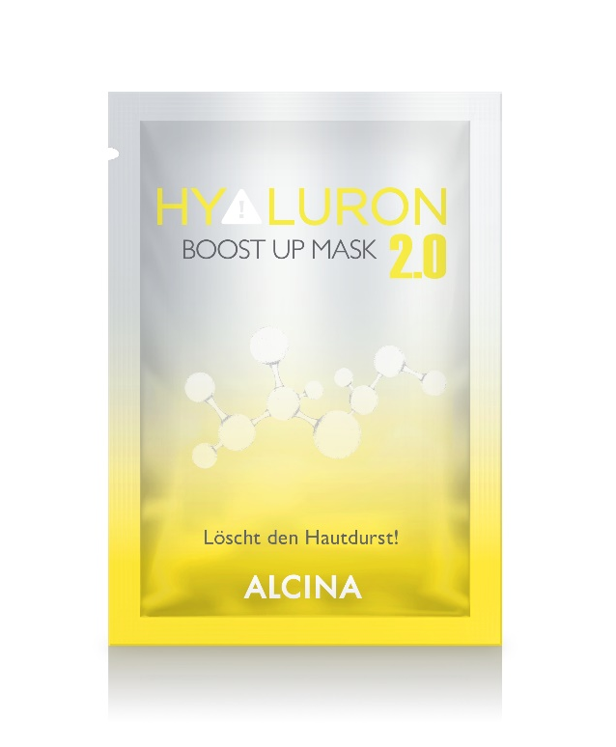
Novinka: Hyaluron 2.0 Boost Up maska
Textilní masky se v poslední době těší velké oblibě a není divu. Jejich výhoda spočívá především v tom, že pokožku zásobují účinnými látkami intenzivně a cíleně. Nanášení je navíc rychlé a pohodlné a není nutné masku smývat. ALCINA Hyaluron 2.0 Boost Up maska je vyrobena z obzvlášť příjemné textilie a obsahuje vyvážený a účinný roztok s kyselinou hyaluronovou, koenzymem Q10, vitamínem E a jojobovým a makadamiovým olejem. Ihned zajišťuje pevnější a hladší pleť, vylepšuje její strukturu, dodává jí svěžest a stejně jako ostatní přípravky z řady Hyaluron 2.0 dokonale hasí žízeň pokožky. Je ideální před každou party, na cesty, nebo zkrátka kdykoliv budete potřebovat. Maska je určená na jedno použití.

Jak Hyaluron 2.0 Boost Up masku aplikovat?
- Masku vyjměte ze sáčku, rozložte ji a počínaje čelem přiložte na vyčištěnou pleť.
- Prsty ji vyhlaďte a nechte působit 10-15 minut. Poté masku srolujte a zbývající množství vmasírujte do pokožky.
- Na závěr naneste Hyaluron 2.0 Pleťový gel. Na obzvláště žíznivou pleť můžete nanést i Hyaluron 2.0 Pleťový krém.

MPC: 130 Kč
K dostání v salonech spolupracujících se značkou ALCINA od listopadu 2018.

